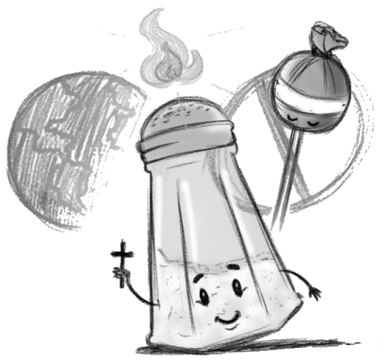
5. nedeľa v Cezročnom období „A“
Čítanie zo svätého Evanjelia podľa Matúša
Ježiš povedal svojim učeníkom: „Vy ste soľ zeme. Ak soľ stratí chuť, čím ju osolia? Už nie je na nič, len ju vyhodiť von, aby ju ľudia pošliapali.
Vy ste svetlo sveta. Mesto postavené na návrší sa nedá ukryť. Ani lampu nezažnú a nepostavia pod mericu, ale na svietnik, aby svietila všetkým, čo sú v dome.
Nech tak svieti vaše svetlo pred ľuďmi, aby videli vaše dobré skutky a oslavovali vášho Otca, ktorý je na nebesiach.“ Počuli sme slovo Pánovo.
Pápež František vysvetľuje: „Soľou je ten učeník, ktorý nevyhľadáva pochvalu a potlesk, ale usiluje sa, aby jeho prítomnosť bola pokornou, konštruktívnou, vernou učeniu Ježiša, ktorý neprišiel na svet, aby ho obsluhovali, ale aby slúžil. A takýto postoj je veľmi potrebný!“
„Ježišov učeník je svetlom, keď vie žiť svoju vieru aj v napätom prostredí, keď prispieva k odstraňovaniu predsudkov, ohovárania, a umožňuje svetlu pravdy vniknúť do situácií zamorených pokrytectvom a klamstvom.“ (Anjel Pána, 09.02.2020)
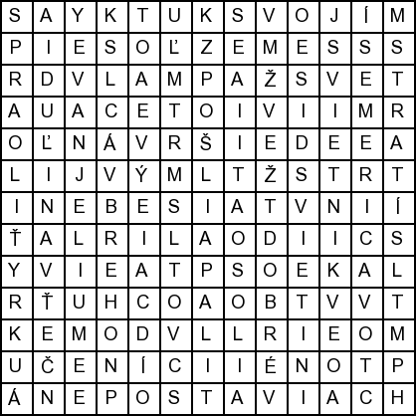
Osemsmerovka s tajničkou:
chuť, dobré, evanjelium, ježiš, lampa, merica, mesto, nebesia, nepostavia, návršie, osolia, otec, povedal, pošliapali, skutky, soľzeme, stratí, svet, svieti, svietila, svietnik, svojím, ukryť, učeníci, vdome, ľudia
Predsavzatie: Budem tento týždeň odstraňovať predsudky a nebudem ohovárať.
5. nedeľa v Cezročnom období „A“
Čítanie zo svätého Evanjelia podľa Matúša
Ježiš povedal svojim učeníkom: „Vy ste soľ zeme. Ak soľ stratí chuť, čím ju osolia? Už nie je na nič, len ju vyhodiť von, aby ju ľudia pošliapali.
Vy ste svetlo sveta. Mesto postavené na návrší sa nedá ukryť. Ani lampu nezažnú a nepostavia pod mericu, ale na svietnik, aby svietila všetkým, čo sú v dome.
Nech tak svieti vaše svetlo pred ľuďmi, aby videli vaše dobré skutky a oslavovali vášho Otca, ktorý je na nebesiach.“ Počuli sme slovo Pánovo.
Pápež František vysvetľuje: „Soľou je ten učeník, ktorý nevyhľadáva pochvalu a potlesk, ale usiluje sa, aby jeho prítomnosť bola pokornou, konštruktívnou, vernou učeniu Ježiša, ktorý neprišiel na svet, aby ho obsluhovali, ale aby slúžil. A takýto postoj je veľmi potrebný!“
„Ježišov učeník je svetlom, keď vie žiť svoju vieru aj v napätom prostredí, keď prispieva k odstraňovaniu predsudkov, ohovárania, a umožňuje svetlu pravdy vniknúť do situácií zamorených pokrytectvom a klamstvom.“ (Anjel Pána, 09.02.2020)
Osemsmerovka s tajničkou:
chuť, dobré, evanjelium, ježiš, lampa, merica, mesto, nebesia, nepostavia, návršie, osolia, otec, povedal, pošliapali, skutky, soľzeme, stratí, svet, svieti, svietila, svietnik, svojím, ukryť, učeníci, vdome, ľudia
Predsavzatie: Budem tento týždeň odstraňovať predsudky a nebudem ohovárať.

